Święto rodziców.
Temat: Mój tata.
Cele główne:
- rozwijanie sprawności manualnej;
- rozwijanie umiejętności wykonywania pracy wg. instrukcji.
Cele operacyjne: Dziecko:
- śpiewa piosenkę;
- wykonuje pracę plastyczną;
- podczas wykonywania pracy posługuje się instrukcją.

- Rozmowa na temat „Jak dzieci pomagają rodzicom?”.
Rodzic pyta:
- W czym pomagasz rodzicom w domu?
- Czy powinniście pomagać rodzicom? Dlaczego?
2. Karta pracy, cz.4, str. 49
3. Zabawa „Głośno – cicho” przy piosence „Dziękuję mamo! Dziękuję tato!”. Śpiewanie piosenki podczas zabawy.
https://www.youtube.com/watch?v=j09kDRPi3tE
Dziecko maszeruje. Gdy usłyszy nagranie głośnej muzyki – wówczas zatrzymuje się i wykonuje przysiad. Gdy Rodzic ją ścisza – wykonuje podskoki.
4. Słuchanie wiersza Stanisława Grabowskiego „Nie jesteś sam”

„Mama biega po pokoju
ze ścierką,
z odkurzaczem,
z froterką.
Tata biega po pokoju
z fajką,
z książką,
z pomysłami.
A ja siedzę szczęśliwa
w pokoju, gdzie lalka Rozalka,
zeszyty do pierwszej klasy,
atlasy...
Gdy w domu
tatuś i mama,
nie jestem sama”.

Wypowiadanie fragmentami tekstu wiersza z radością – najpierw cicho, a później coraz głośniej:
„ Gdy w domu –
Tatuś i mama,
Nie jestem sama.”
5. Pisanie po śladach liter i połączeń między nimi po wzorze: To mama i tata. (załącznik)
Podjęcie także przez Dziecko próby samodzielnego pisania (można również dorysować na początku ślady ołówkiem).
6. Zapoznanie ze sposobem wykonania pracy plastycznej.
Potrzebne będą: wyprawka, karta 24, klej, nożyczki, kartka z bloku technicznego w jasnym kolorze formatu A4, naklejki.
- Składanie kartki z bloku technicznego na pół, tak aby powstała laurka.
- Wycinanie z karty gotowych elementów.
- Składanie gotowych elementów i naklejanie ich na kartce według instrukcji, tak aby kwiaty znalazły się w wazonie.
- Odczytuje z Rodzicem lub samodzielnie napis: Kwiaty dla Mamy i Taty.
- Przykleja go na pierwszej stronie laurki. 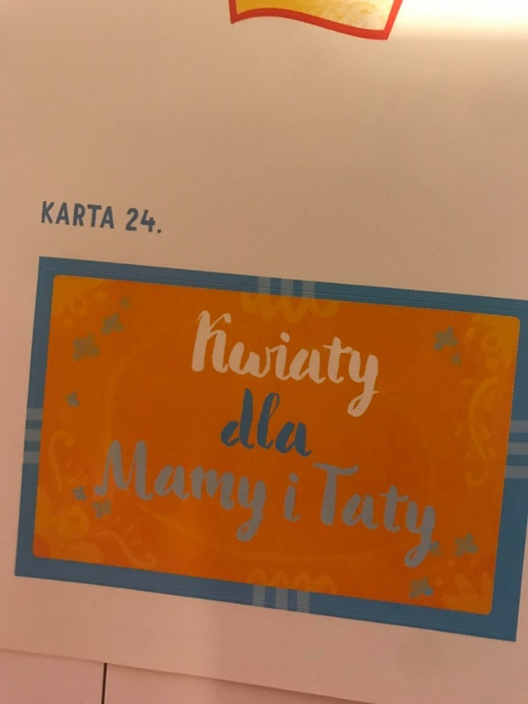
7. Karta pracy, cz.4, str. 50
8. Czytanie zdań. Ilustrowanie ich.
Dziecko losuje ze zdań z załącznika - dwa zdania. Czyta je, nakleja na kartkę i ilustruje. Jeżeli jest możliwość, dobrze by było, aby Dziecko przeczytało wszystkie zdania.

W wazonie były trzy tulipany.

To niebieska miska, a w niej maliny.

Ta żabka jest cała zielona.

Piłka jest fioletowa i ma białe kropki i kreski.
9. Oglądanie filmu edukacyjnego https://www.youtube.com/watch?v=Pqhz9KvmJ0Y
Rozmowa:
- Czym zajmuje się nauka zwana genealogią? (zajmuje się badaniem więzi rodzinnych między ludźmi na podstawie zachodzącego między nimi pokrewieństwa i powinowactwa. Przedmiotem zainteresowania genealogii są wybrane rodziny i rody, ich pochodzenie, historia oraz wzajemne relacje rodzinne i losy poszczególnych członków rodziny).
- Kim są krewni, a kim powinowaci? (Krewni to członkowie najbliższej rodziny, mający wspólnego przodka, np. mama/tata – córka/syn, babcia/dziadek – wnuki, siostra – brat; powinowaci to członkowie rodziny, których nie łączą więzy krwi, np. żona – rodzice męża).
- Czym zajmuje się genealog? (Zbiera historie rodzinne, fotografie, dokumenty potwierdzające narodziny i śmierć krewnych i powinowatych zwane metrykami).
- Co to jest metryka? (dokument potwierdzający narodziny i śmierć).
Rodzic mówi Dziecku, że każde Dziecko ma taką metrykę, na której jest napisane, kiedy się urodziło, kto jest jego Rodzicami.
- Co to jest drzewo genealogiczne? (Jest to sposób przedstawienia powiązań pomiędzy daną osobą i jej przodkami).
* Kończenie wypowiedzi rozpoczętych przez Rodzica:
- Mama mojej mamy lub mojego taty to… (babcia)
- Tata mojej mamy lub mojego taty to… (dziadek)
- Mama mojej babci lub mojego dziadka to… (prababcia)
- Tata mojej babci lub mojego dziadka to … (pradziadek)
- Siostra mojej mamy lub mojego taty to…(ciocia)
- Brat mojej mamy lub mojego taty to…(wujek)
- Córka mojej cioci lub mojego wujka jest moją …(kuzynką)
- Syn mojej cioci lun mojego wujka jest moim …(kuzynem)

